Жылу, су, газ жєне т.б. тасымалдау ж‰йелерінде µлшемдері МСТ 3262-75 сєйкес болат ќ±бырлар кењінен ќолданылады. Б±л ќ±бырлардыњ ќ±рылымды µлшемдері ќ±бырдыњ ішкі диаметріне (мм) тењ D¤ шартты µткелімен аныќталады.
Ќ±бырларды бір-бірімен біріктіру ‰шін шойыннан жасалатын стандартты біріктіру бµлшектері –ќ±бырлы жалѓастырѓыштар ќолданылады. Ќ±рылымды ерекшеліктеріне байланысты б±л жалѓастырѓыштардыњ н±сќалары єр т‰рлі болады- б±рыштамалар (5,а сурет), ‰штармаќтар (5,б сурет), айќара жалѓастырѓыштар (5,в сурет), орныќты жалѓастырѓыштар (ќысќа муфта) (5,г сурет).
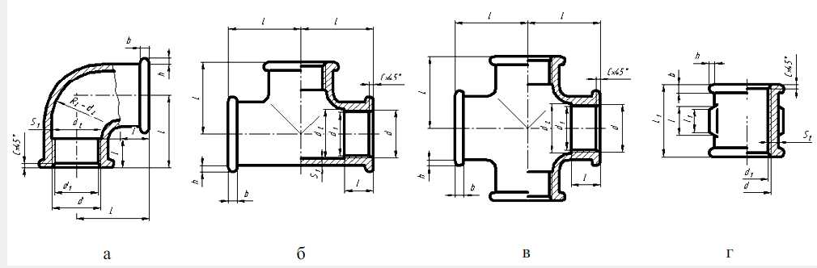
5 сурет
Егер жалѓастырѓыштар диаметрі бірдей ќ±бырларды біріктіретін болса, оларды вертикаль, олай болмаса - ауыспалы деп атайды.
Ќ±бырларда жєне жалѓастырѓыштарда негізінен цилиндрлік ќ±бырлыќ б±ранда орындалады. Жалѓастырѓыштардыњ да µлшемдері ќ±бырлардыњ D¤ шартты µткелімен аныќталады. Шартты µткелде жалѓастырѓыштардыњ шартты белгіленуіне кіреді. Мысалы, шартты µркелі 50 мм ќ±бырларды біріктіруге арналѓан тік ‰штармаќ тµменде кµрсетілгендей болып белгіленеді:
Б±рыштама 50 МСТ 8946-75.
6 суретте МСТ 8948-75 бойынша ќ±бырларды ‰штармаќпен біріктірілген ќ±бырларды сызу ‰шін ќажетті ќ±рылымды элементтер мен ќ±бырдыњ ‰штармаќпен біріктірілуі кескінделген.
Б±л элементтердіњ µлшемдері МСТ 8948-75 жєне МСТ 8944-75 сєйкес алынады жєне олар барлыќ жалѓастырѓыштардыњ жалпы ќ±рылымдыќ µлшемдерін аныќтайды.
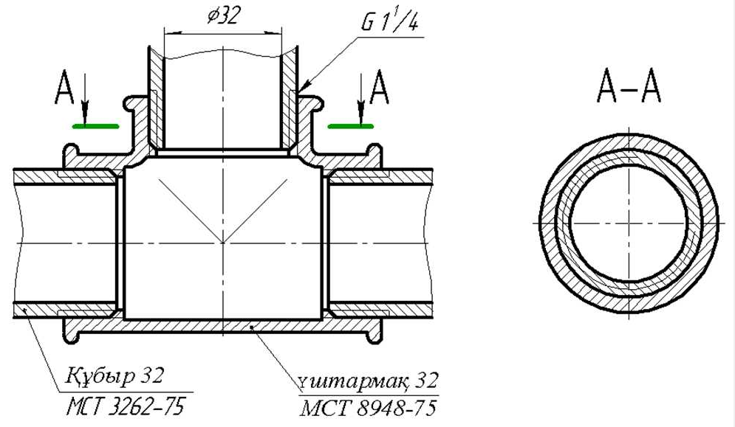
6 cурет

